МИНИСТЕРСТВО ОБРАЗОВАНИЯ И НАУКИ РОССИЙСКОЙ ФЕДЕРАЦИИ
федеральное государственное автономное образовательное учреждение
высшего образования
«Северный (Арктический) федеральный университет имени М.В. Ломоносова»

Высшая школа информационных технологий и автоматизированных систем
(наименование высшей школы / филиала / института / колледжа)

ОТЧЕТ
о лабораторном практикуме

По дисциплине |  | DevTestOps
На тему | Основные возможности библиотеки Playwring в Python

Выполнил обучающийся:
Груздев Николай александрович
^{(Ф.И.О.)}
Направление подготовки / специальность:
09.03.01 Информатика и вычислительная техника
^{(код и наименование)}
Курс: 4
Группа: 151220
Руководитель: Тарасов А.П., старший преподаватель кафедры информационных систем и информационной безопасности САФУ
(Ф.И.О. руководителя, должность / уч. степень / звание)

Отметка о зачете
 |  | ^{(отметка прописью)} |  | ^{(дата)}
Руководитель |  |  |  | А.П. Тарасов
 |  | ^{(подпись руководителя)} |  | ^{(инициалы, фамилия)}

Архангельск 2025
ЛИСТ ДЛЯ ЗАМЕЧАНИЙ
ЦЕЛЬ РАБОТЫ
Получить практические навыки по работе с Playwring.

1 РЕШЕНИЕ ПОСТАВЛЕННОЙ ЗАДАЧИ
Настройка окружения и создание теста.
Для начала создадим виртуальное окружение Python, установим в него библиотеку Playwright и необходимые браузеры (рис. 1-2).
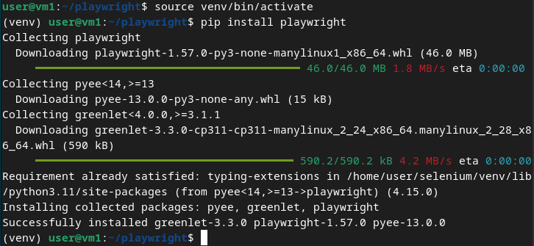
Рисунок 1 – Установка Playwring
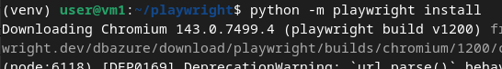
Рисунок 2 – Установка браузеров
Далее напишем скрипт, который проверяет сценарии успешной и неудачной авторизации на веб-странице Apache2 (листинг 1).
Листинг 1 – Файл test.py
from playwright.sync_api import sync_playwright
import time
with sync_playwright() as playwright:
browser = playwright.firefox.launch(channel="firefox", headless=False)
context = browser.new_context(ignore_https_errors=True)
page = context.new_page()
print("Выполнение авторизации с неверными данными...")
page.goto('http://vm1:82')
page.fill('input[name="login"]', 'aaa')
page.fill('input[name="password"]', 'bbb')
page.click('button[type="button"]')
try:
login_info = page.get_by_text('Wrong login!')
print(f"Успешно получена ошибка {login_info.text_content()}")
except:
print("Ошибка авторизации не сработала")
time.sleep(2)
print("Выполнение авторизации с правильными данными...")
page.goto('http://vm1:82')
page.fill('input[name="login"]', 'user')
page.fill('input[name="password"]', '1111')
page.click('button[type="button"]')
try:
new_page_info = page.get_by_text('Apache2 Debian Default Page')
print(f"Успешно выполнен вход на страницу {new_page_info.text_content()}")
except:
print("Авторизация не сработала")
time.sleep(2)
page.close()
browser.close(

Выполнение теста.
После запуска все проверки отработали успешно (рис. 3). В консоли были выведены соответствующие сообщения о результатах тестирования (рис. 4).
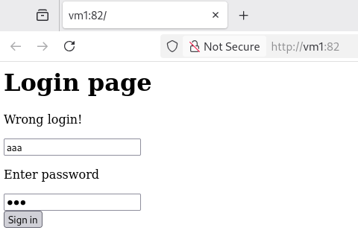
Рисунок 3 – Процесс выполнение теста
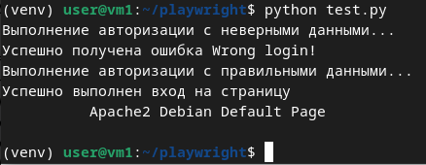
Рисунок 4 – Результаты теста
Генерация кода.
Для автоматизации создания скрипта была использована команда playwright codegen http://vm1:82/. После выполнения действий ввода логина, пароля и нажатия кнопки в интерактивном режиме Playwright сгенерировал готовый код на Python (рис. 5).
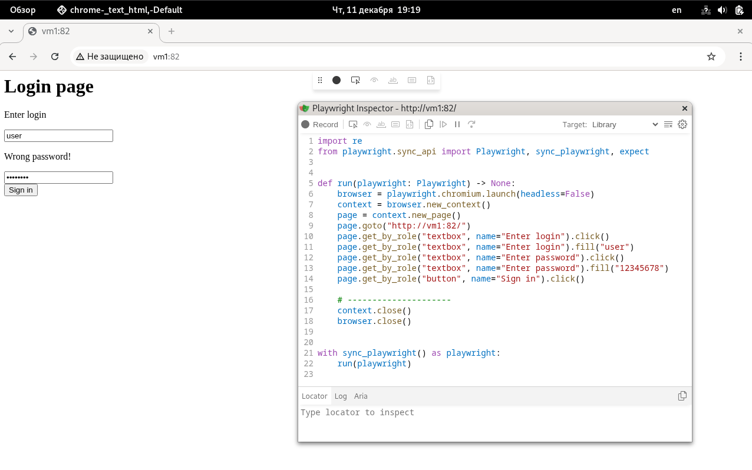
Рисунок 5 – Генерация кода через Playwright Codegen

ОТВЕТЫ НА КОНТРОЛЬНЫЕ ВОПРОСЫ
- Самодокументирование — это мощный инструмент для тестировщиков и разработчиков, позволяющий быстро создавать автоматизированные тесты без необходимости ручного написания кода;
- Selenium, в отличие от Playwright, имеет более сложный API, что может затруднять обучение для начинающих. Также он может работать медленнее при выполнении тестов и иметь проблемы совместимости с некоторыми версиями браузеров;
- Postman специализируется на тестировании API и работе с HTTP-запросами, предлагая удобный веб-интерфейс и требующий регистрацию. Playwright же ориентирован на тестирование веб-интерфейсов и взаимодействия с элементами страницы.

ВЫВОД
В ходе работы были получены практические навыки по настройке и использованию фреймворка Playwright для автоматизации тестирования веб-приложений.

